***Лабораторна робота №2***

***Тема: Рядки. Масиви. Об’єкти***

***Мета роботи***: навчитися працювати з рядками, масивами та об’єктами та методами роботи з ними

***Хід роботи:***

***Завдання на лабораторну роботу:***

1. ***Ознайомитись з теоретичними відомостями:***

* <https://uk.javascript.info/string>
* <https://uk.javascript.info/object>
* <https://uk.javascript.info/object-copy>
* <https://uk.javascript.info/object-methods>
* <https://uk.javascript.info/constructor-new>
* <https://uk.javascript.info/array>
* <https://uk.javascript.info/array-methods>

1. ***Рядки(5 завдань):***

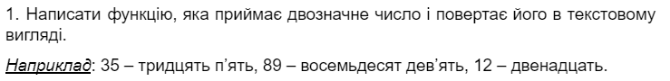

***Виконання:***

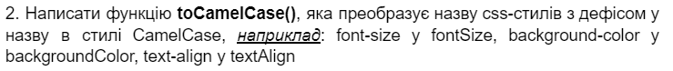

***Виконання:***



***Виконання:***

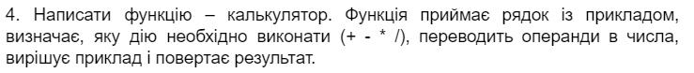

***Виконання:***



***Виконання:***

1. ***Об’єкти(3 завдання):***

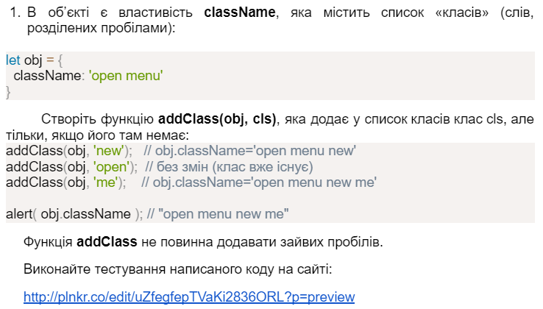

***Виконання:***

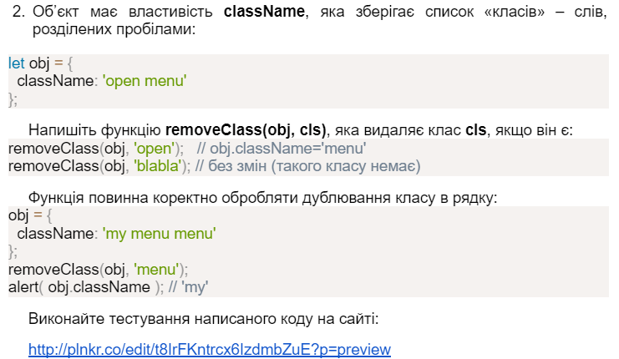

***Виконання:***

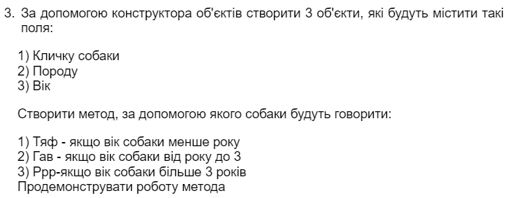

***Виконання:***

1. ***Масиви(2 завдання):***

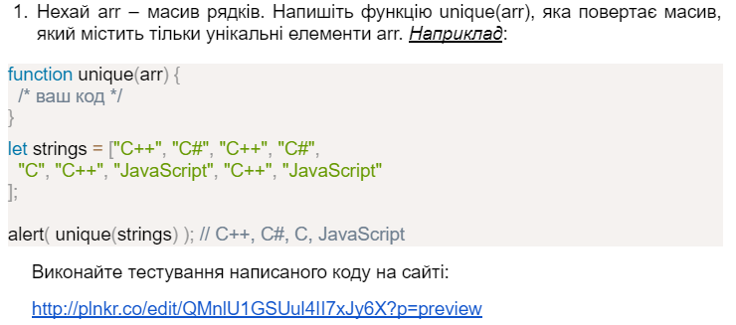

***Виконання:***

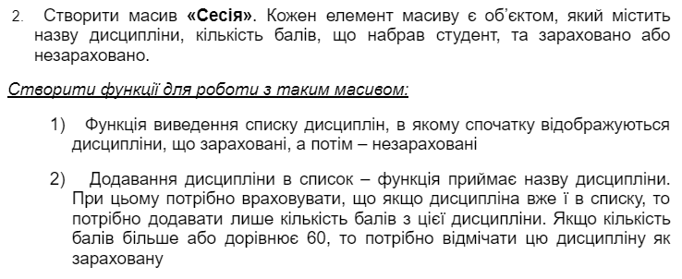

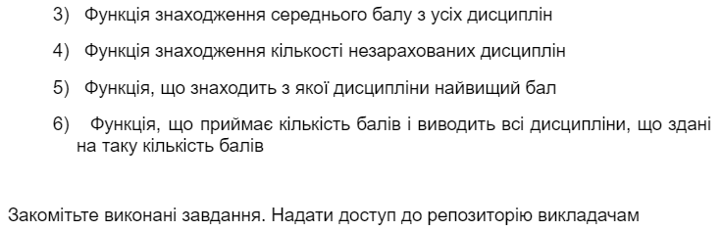

***Виконання:***

***Демонастрація виконання:*** під час лабораторної роботи.

***Репозиторій лабораторної роботи:***

***Висновок:*** під час виконання лабораторної роботи було отримано навички